Oddicey

por RGV

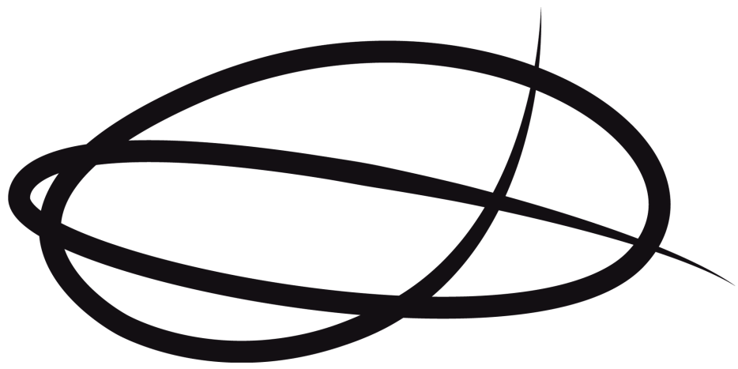

Reporte de

prototipo

Índice

Índice 3

Control de versiones 4

Iteraciones completadas 4

Iteraciones completadas 5

Prototipo #1 5

[1.0] Prototipo #1 6

Plan 6

Plataformas 6

Huellas 6

Resultado 7

Plataformas 7

Huellas 7

Conclusiones 7

Mecánica principal 7

Reporte de primer prototipo 9

Relación cúbica 9

Relación numérica 9

Relación circular 10

Control de versiones

|  |  |  |  |
| --- | --- | --- | --- |
| Iteraciones completadas | | | |
| Versión | Iteración | Fecha | Descripción |
| 1.0 | Prototipo #1 | 12/09/2016 | Prototipo para prueba de mecánicas |
| 1.1 | Prototipo #1 | 24/09/2016 | Resultados del primer prototipo |
| 1.2 | Preproducción | 20/03/2017 | Reporte del primer prototipo |

Recursos gráficos

|  |  |  |  |  |  |
| --- | --- | --- | --- | --- | --- |
| Prototipo #1 | | | | | |
| # | Categoría | Conjunto | Recurso | Descripción | Archivo |
| 1 | Jugabilidad | Plataformas | Plataforma llana | Suelo por el que va el dado | plat_0 |
| 2 | Jugabilidad | Plataformas | Extremo izquierdo plataforma llana | Inicio del suelo por el que va el dado | plat_0_izq |
| 2 | Jugabilidad | Plataformas | Extremo derecho plataforma llana | Precipicio en el suelo por el que va el dado | plat_0_der |
| 3 | Jugabilidad | Plataformas | Extremo izquierdo plataforma flotante | Inicio de plataforma flotante (más alta que la llana) | plat_1_izq |
| 3 | Jugabilidad | Plataformas | Plataforma flotante | Suelo a nivel más alto por el que va el dado | plat_1 |
| 3 | Jugabilidad | Plataformas | Extremo derecho plataforma flotante | Precipicio de la plataforma flotante | plat_1_der |
| 1 | Jugabilidad | Personajes | Dado | Caras del dado relacionadas | die |
| 2 | Jugabilidad | Obstáculos | Huellas | Seis huellas, una con cada cara | marks |

Propósito del prototipo

# Plan

## Plataformas

Conjunto de plataformas horizontales básicas de cualquier juego del género. Para el primer prototipo basta con hacerlas en 2D, como en el caso de *Geometry Dash*.

Ejemplo:

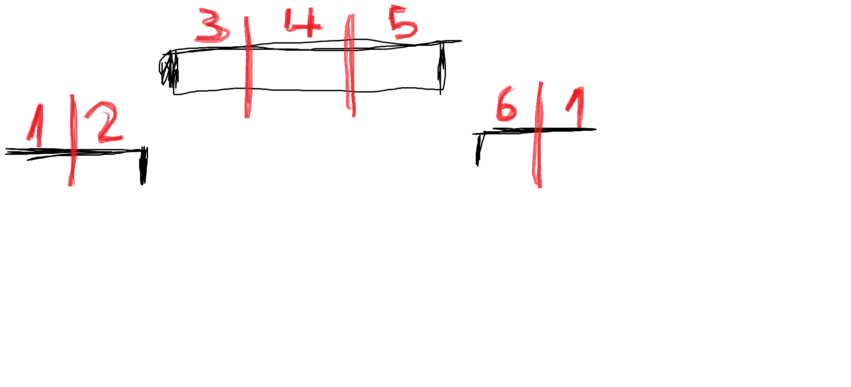

* 1: Plataforma llana.
* 2: Extremo derecho plataforma llana.
* 3: Extremo izquierdo plataforma flotante.
* 4: Plataforma flotante.
* 5: Extremo derecho plataforma flotante.
* 6: Extremo izquierdo plataforma llana.

Las plataformas deben diseñarse todo lo simples que sea posible, pero deben guardar relación de mosaico entre ellas para que den la sensación de ser plataformas y no trozos unidos.

* La plataforma 1 tiene que coincidir por los extremos con las plataformas 2 y 6, y entre ella misma en su extremo izquierdo y derecho.
* La plataforma 4 sigue el mismo patrón pero con 3, 5 y ella misma.
* El resto de plataformas sólo tienen que coincidir por su extremo en mosaico con 1 o 4 según se corresponda.

## Huellas

Las huellas son unas marcas en el terreno con la forma de una de las caras del dado.

Obligan a que este rote, si procede, para hacer coincidir su cara visible con la que indica la huella, todo antes de que el dado coincida con ella.

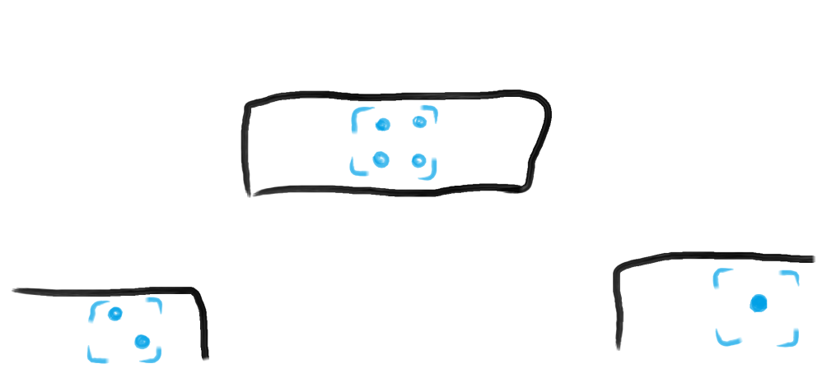

# Resultado

## Plataformas

Las plataformas deben partir de la unidad básica, que debe ser la medida del dado. O, mejor dicho, de una de sus caras: sus medidas en dos dimensiones. Esto no implica que esas medidas tengan que coincidir exactamente, sino que la base sobre la que dibujar será una cuadrícula de *n·m* unidades básicas. Así se asegurará el correcto avance en unidades del dado sobre las plataformas, ya que, recuérdese, el dado avanza a base de rotaciones hacia delante, “rodando”.

## Huellas

Las huellas también deben basarse en la medida anterior, evidentemente. De cualquier otra forma, la coincidencia espacial entre ellas y el dado puede no ser la deseada o generar problemas evitables. El movimiento del dado siempre se da en unidades básicas, ya que rota su cara visible hasta apoyar de nuevo una de sus aristas antes laterales, ya sea hacia delante (movimiento habitual) o hacia atrás (reservado a algunas situaciones concretas, como los jefes).

Estas huellas no tienen por qué estar solamente en el terreno. Se ofrecen a aportar muchas posibilidades si permiten bifurcar la trayectoria del dado. Ejemplo: una plataforma termina y tiene frente a ella una más alta y otra de igual altura. En función de la huella a la que se satisfaga, se irá a una u otra plataforma.

Debe decidirse cómo se combina esta idea con el salto. Poco a poco, este pierde protagonismo. Y también posibilidades, debido a que las físicas guían cada vez menos los movimientos en la jugabilidad. Otra de las ideas posibles que se comentaron al inicio pide paso: que el salto se implemente inherente a la inversión de cara. Junto a las cuatro rotaciones básicas de cara, tenemos la inversión de cara. Lo que sería una voltereta del dado. A fin de dejar sólo cinco controles básicos como interacción en la jugabilidad, que es claramente lo obvio en este escenario, el salto puede aparecer únicamente en esa inversión de cara visible. Y no tiene por qué hacerlo siempre, sino sólo en ciertas “cuadrículas”, como en la muerte de una plataforma que se planteaba antes.

# Conclusiones

## Mecánica principal

Lamentablemente, el prototipo ha servido para lo que fue creado: confirma que la mecánica principal tiene una tara insalvable y debe ser remodelada antes de continuar.

La idea principal era mostrar una única cara visible en el dado, de manera que la perspectiva fuese completamente bidimensional. Se mostraría desde un perfil como es usual en el género, con *Scroll Parallax* como técnica base.

Pese a que el prototipo ni siquiera hacía que el dado rotase para avanzar, sino que se desplazaba hacia delante tal cual, la mecánica se hacía incontrolable tras las primeras rotaciones. Era imposible que el jugador mantuviese la noción de cómo el dado estaba ubicado en cada momento. Entre las muchas soluciones posibles, sólo una no implica cambiar la forma en que el dado existe en el motor, que es existiendo como cubo 3D en un espacio de 2D. Siendo así, los efectos de rotación o similares no tienen que hacerse mediante animación tradicional, la muestra de perspectiva (ahora obligatoria) tampoco, y todo esto alivia mucho la carga del departamento gráfico.

Esta solución estriba en usar dos cámaras: una de ellas se centra sólo en el dado, que está en una capa dedicada, y la otra en todo lo demás. La cámara del dado, aunque también es ortográfica, está rotada de manera que se muestra una cara principal del dado y otras dos en perspectiva. Con tres caras mostradas, el jugador es consciente en cualquier momento de dónde se ubica cada cara del dado, y de qué rotación debe hacer para economizar los movimientos hacia donde deba.

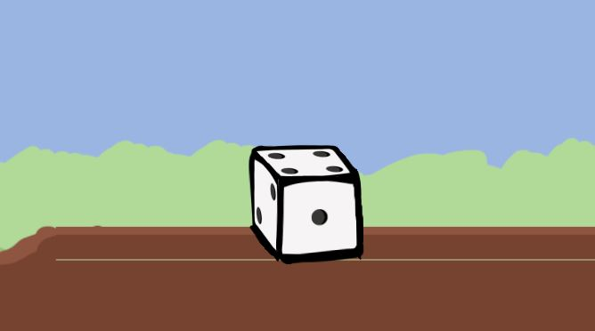

A decir verdad, no es tan mal consecuencia. Tener una falsa visión tridimensional da mucha riqueza a los gráficos posibles, como por ejemplo en el caso de los cubiletes o del jefe de la noria.

Reporte de primer prototipo

El Prototipo #1 arrojó luz sobre varios problemas en serie hasta ahora ocultos. El primero, relativo a la pérdida de control del dado por parte del jugador, fue subsanado en principio, y no sin recelo, por un juego de perspectivas que haga del dado un elemento tridimensional. Aunque el jugador es de esa forma capaz de conocer la posición de todas las caras del dado, la propuesta ha perdido su intención sistemática. Enfrentada esta mecánica al jugador, la interacción de este con ella y de ella consigo misma resulta en una dinámica caótica, aparentemente indeterminista cuando se sucede con cierta velocidad. Se ha optado por volver atrás, al momento inicial de concepción de la mecánica, descartando la perspectiva tridimensional, y abordar la mecánica en todas sus permutaciones hasta dar con la mejor opción.

Para ello se va a usar la terminología asociada a los controles del jugador. Estos están aplicados a cada una de las caras a las que el dado puede rotarse, que son varias teniendo en cuenta la inversión a la cara opuesta (denominada en el Documento Conceptual “salto”).

|  |  |  |  |  |  |  |
| --- | --- | --- | --- | --- | --- | --- |
| Relación cúbica | | | | | | |
|  | 1 | 2 | 3 | 4 | 5 | 6 |
| 1 |  | Derecha | Arriba | Abajo | Izquierda | Inversa |
| 2 | Izquierda |  | Derecha | Arriba | Inversa | Abajo |
| 3 | Abajo | Izquierda |  | Inversa | Arriba | Derecha |
| 4 | Abajo | Izquierda | Inversa |  | Derecha | Arriba |
| 5 | Derecha | Inversa | Abajo | Izquierda |  | Derecha |
| 6 | Inversa | Derecha | Arriba | Abajo | Izquierda |  |

|  |  |  |  |  |  |  |
| --- | --- | --- | --- | --- | --- | --- |
| Relación numérica | | | | | | |
|  | 1 | 2 | 3 | 4 | 5 | 6 |
| 1 |  | Derecha | Arriba | Inversa | Abajo | Izquierda |
| 2 | Izquierda |  | Derecha | Arriba | Inversa | Abajo |
| 3 | Abajo | Izquierda |  | Derecha | Arriba | Inversa |
| 4 | Inversa | Abajo | Izquierda |  | Derecha | Arriba |
| 5 | Arriba | Inversa | Abajo | Izquierda |  | Derecha |
| 6 | Derecha | Arriba | Inversa | Abajo | Izquierda |  |

|  |  |  |  |  |  |  |
| --- | --- | --- | --- | --- | --- | --- |
| Relación circular | | | | | | |
|  | 1 | 2 | 3 | 4 | 5 | 6 |
| 1 |  | Derecha | Arriba | Izquierda | Abajo | Inversa |
| 2 | Izquierda |  | Derecha | Abajo | Inversa | Arriba |
| 3 | Abajo | Izquierda |  | Inversa | Derecha | Arriba |
| 4 | Derecha | Arriba | Inversa |  | Izquierda | Abajo |
| 5 | Abajo | Inversa | Arriba | Izquierda |  | Derecha |
| 6 | Inversa | Abajo | Izquierda | Arriba | Derecha |  |

Una última relación, la **relación posicional**, tendría una tabla variable, dependiente del movimiento anterior a partir de un estado inicial determinado. Esta es la relación que se proponía en el Prototipo #1, donde el control del jugador se asemeja al control real de rotar las caras del dado.

Las relaciones estudiadas (se han descartado otras por ser meras oposiciones) divergen en al menos una característica entre disposición, uniformidad, relación entre opuestos y disonancia visual, como muestra la siguiente tabla.

|  |  |  |  |  |
| --- | --- | --- | --- | --- |
|  | Disposición | Uniformidad | Relación entre opuestos | Disonancia visual |
| Relación cúbica | Correcta | Heterogénea | Real | Presente |
| Relación numérica | Incorrecta | Homogénea | Virtual | Presente |
| Relación circular | Correcta | Heterogénea | Real | Presente |
| Relación posicional | Correcta | Indeterminista | Real | No presente |

El caos de la relación posicional es su único impedimento. Las relaciones cúbicas y circulares, si bien son deterministas, no terminan de solventar el problema, porque suponen una gran cantidad de datos que el jugador debe memorizar, al ser, para cada número, un mecanismo diferente del resto. Por tanto es la relación numérica la única que podría salvar a la mecánica principal del juego. Lamentablemente, al acogerla se pierde, *a priori*, la relación de opuestos que tanto se había conservado desde los esbozos iniciales, a la vez que se da pie al nuevo problema de la disonancia visual: o bien el control del jugador no se corresponderá al movimiento real de rotación del dado, o bien sí lo hará pero de una forma inverosímil (aunque el dado esté rodando, un mismo movimiento llevará siempre a una misma rotación). La primera opción parece menos agresiva.

Acerca de la relación de opuestos, **la narrativa podría solventar este nuevo inconveniente**, ya que el dado no tiene por qué estar pintado en una orientación correcta (las caras opuestas suman el valor del número de las caras más una unidad).

